**HW3 Influence Maximization**

**M10602141_李弈鴻**

**Development :**

Language: Python( lib: igraph )

Tools: jupyter

**Code :**

Way 1

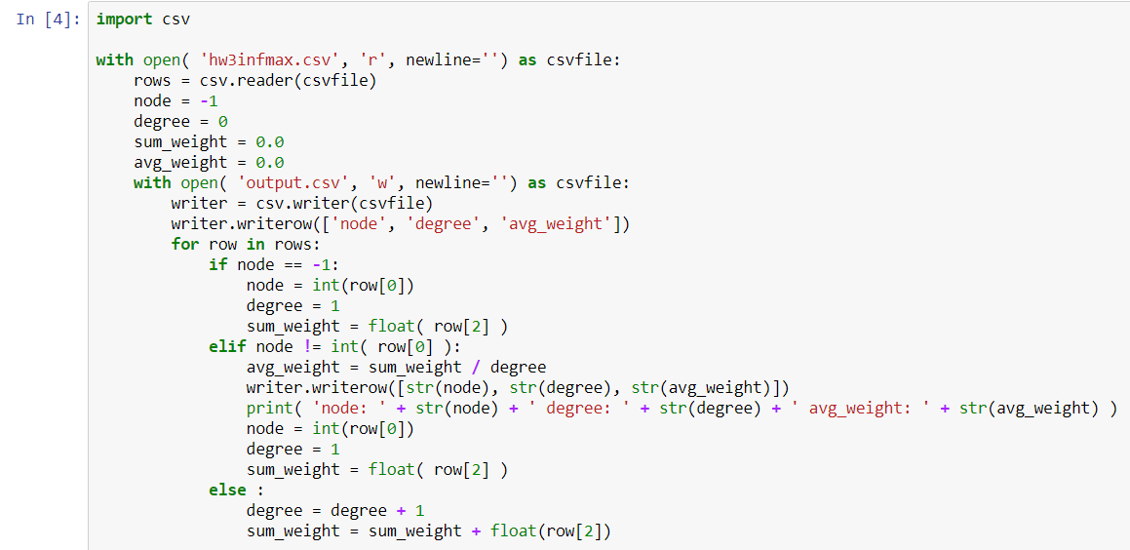

分析每個node 的degree & average weight

藉由資料分析找出第一層影響力高的node

這方法準確率很差

Way2

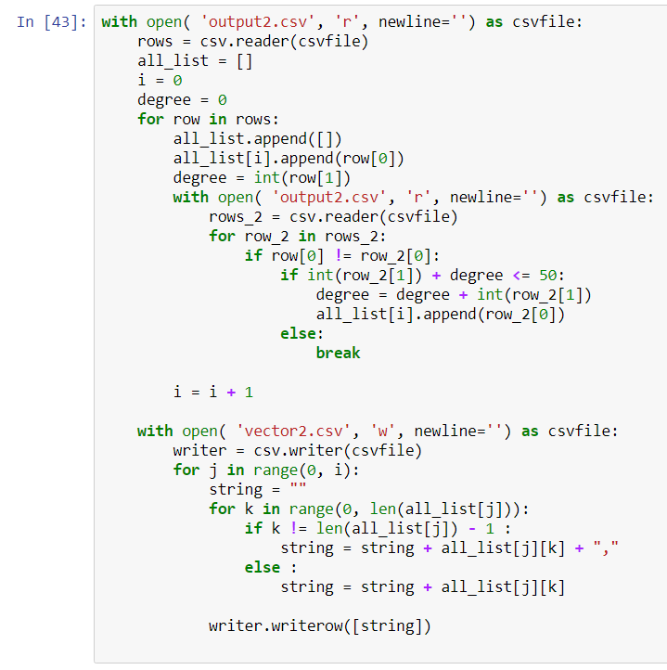

找出第一層node degree <= 50 的node 集合

Output file:

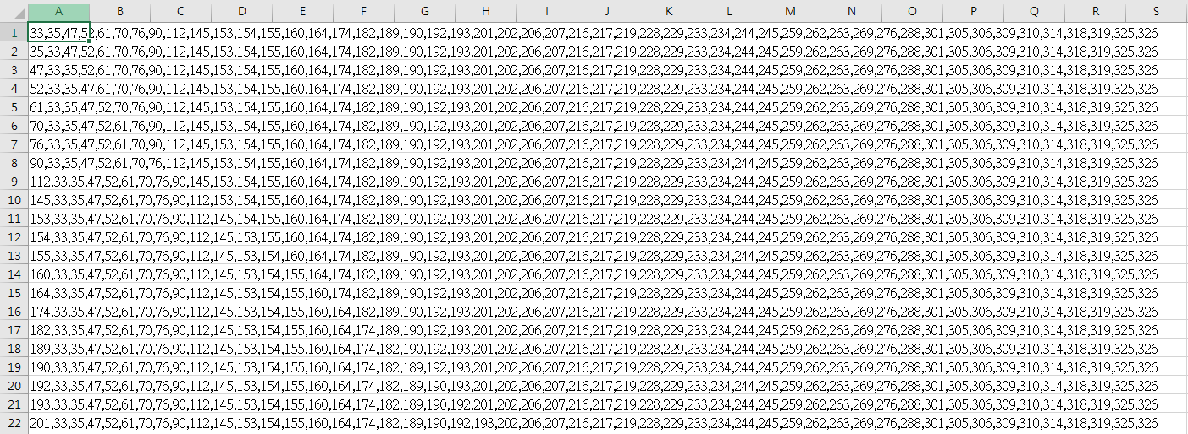

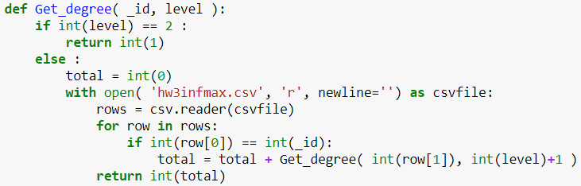

寫了function 用tail recursion 方式

尋找這個node三層會影響多少node( 先不考慮weight )

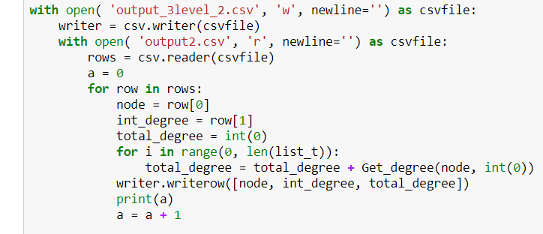

把node degree <= 50 的node 算出他 3 層所影響的node

再去集合中找到可以影響最多點的集合

**Problems:**

4039 node, 88234 edges 原本想丟進igraph做處理，可是龐大的資料量怕會處理很久時間，就以資料分析方式作處理。

像是找一個node 三層影響的所有node，雖然只有3000多筆要算，可是跑了三天才能處理完，原本想處理五層所影響的node，不過跑了四五天沒跑出來就放棄了。

**Learn in this homework:**

會使用更多python 讀檔寫檔的技巧，也要在會跑很久的程式裡每筆做完要print，不然也不知道目前跑到哪裡，也會怕程式裡有無窮迴圈。